**新 书 推 荐**

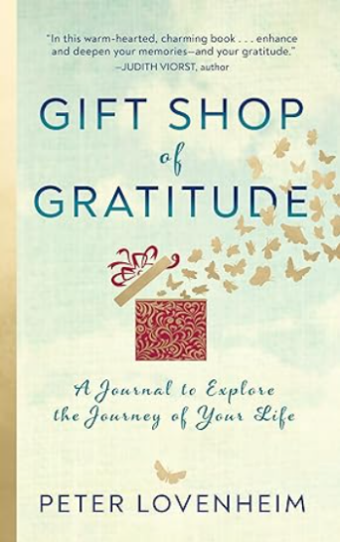**中文书名：****《感恩礼品店：探索你生命旅程的日记》**

**英文书名：*Gift Shop of Gratitude: A Journal to Explore the Journey of Your Life***

**作 者： Peter Lovenheim**

**出 版 社：G&D Media**

**代理公司：Waterside/ANA/Jessica Wu**

**页 数：188页**

**出版时间：2024年11月**

**代理地区：中国大陆、台湾**

**审读资料：大纲**

**类 型：心灵励志**

**#184 in Grandparenting (Books)**

**#270 in Family Activity**

**#331 in Guided Journals (Books)**

**内容简介：**

如今，走进博物馆、国家公园、欧洲的城堡，甚至是当地的动物园，您很可能会被指引到“从礼品店出口”。礼品店可以成为人生的隐喻。这也是获奖记者彼得·洛文海姆（Peter Lovenheim）从中汲取灵感，为这本书起名为《感恩礼品店》的原因。

本书着眼于二十个常见的礼品店纪念品，引导您回忆并整理出生活中最值得感恩的事物。想想雪花球、棒球帽、T恤、明信片和首饰——让它们带您回忆起那些最珍视的人、地方和生活经历。

阅读关于香薰蜡烛演变的章节后，您是否会想起母亲烹饪时的香气？钥匙链是否会勾起关于一位朋友或导师的回忆？那只摇头娃娃是否唤起您对一位心爱的老师或运动教练的记忆？

这本特别的书将通过唤醒回忆让您感到惊讶和愉悦。然后，通过在感恩页中记录您对这些发人深思的问题的回答，您将创作属于自己的个人记忆书。

* 适合父母和祖父母纪实其家族遗产的完美礼物
* 唤起珍贵回忆，可传承几代人
* 成为这本关于自己生命之书的共同作者

**作者简介：**

**彼得·洛文海姆（Peter Lovenheim）**是一位作家和记者，他的文章和散文曾发表于《纽约时报》、Parade、《华盛顿邮报》等媒体。他在马里兰州贝塞斯达的作家中心教授非虚构写作课程。他的前一本书《在邻里》中，曾获第一届Zócalo公共广场图书奖。

**媒体评价：**

“雪花球让我们回忆起与大自然的珍贵相遇。扑克牌上的图片提醒我们那些珍视的人。咖啡杯上的格言让我们思考那些引导一生的名言。在这本温暖、迷人的书中，彼得·洛文海姆邀请读者利用礼品店中的普通物品——钥匙链、毛绒玩具、手提袋、香薰蜡烛——来增强和深化他们的记忆和感恩之情。尽管完成这本书不会花太长时间，但可能需要一段时间才能真正走出这家‘礼品店’。”

——朱迪斯·维奥斯特，畅销书《必要的失落》和《亚历山大与可怕、糟糕、没有好、非常坏的一天》的作者

“一个创造性的方法，帮助人们认识生活中的特别礼物。结构精妙……并贯穿着温馨的信息。”

——BookLife

“有趣、充满乐趣且富有信息……是送给亲人的理想礼物……强烈推荐用于个人和家庭收藏。”

——Midwest Book Review

**感谢您的阅读！**

**请将反馈信息发至：版权负责人**

**Email**：**[Rights@nurnberg.com.cn](mailto:Rights@nurnberg.com.cn)**

安德鲁·纳伯格联合国际有限公司北京代表处

北京市海淀区中关村大街甲59号中国人民大学文化大厦1705室, 邮编：100872

电话：010-82504106, 传真：010-82504200

公司网址：[http://www.nurnberg.com.cn](http://www.nurnberg.com.cn/)

书目下载：<http://www.nurnberg.com.cn/booklist_zh/list.aspx>

书讯浏览：<http://www.nurnberg.com.cn/book/book.aspx>

视频推荐：<http://www.nurnberg.com.cn/video/video.aspx>

豆瓣小站：<http://site.douban.com/110577/>

新浪微博：[安德鲁纳伯格公司的微博_微博 (weibo.com)](https://weibo.com/1877653117/profile?topnav=1&wvr=6)

微信订阅号：ANABJ2002

